## 背景

随着机器学习和大数据的发展，如何利用计算机技术优化教学过程和改进教学评估，已成为教育主管部门、科研人员、教育科技公司和教育工作者共同关注的话题。尤其是**教育改革**后的中国，如何**高效率利用教学时间**，保证尽可能减少学生学业负担的同时，又能提升教育质量和效果，已是目前**中国市场之所急**。那么，于我们软件开发者而言，大可应用数据可视化和统计分析技术，给学生和教师提供适当而有效的学习反馈和评估以提高学生和教师的学习教学效率。

## 分析

2014年，不知是哪个大学的教授Thille发表文章提出，可以用三方面对大数据进行多样化评价：**1)连续性(始终自动收集数据);2)反馈性(为老师和学生提供实时的数据分析、解释和报告);3)多样性(可以收集点击数、日志文件，以及自动记录的多种数据)。**现在我就以这三方面展开分析。

首先，连续性。我们不大可能做到自动地收集数据，但可以朝这方面靠近，尽可能降低管理员或教师录入信息的门槛。这方面可以考虑一下**数据库的范式**，将学生、考试、考勤等给分出来，录入学生信息保存于一处，录入考试信息在另一处，当需要学生和考试联系起来时，建立新表进行关联。这样，管理员或教师就**不用重复输入学生、考试信息。**另外，也可以给出excel表样式，**让教师按样式填表，最后将表导入软件进行自动识别和归类。**

其次，反馈性。**我不推荐实现智能评估模块，并且建议不要多做评估预测，而是将重点转到统计上。**事实证明，人的智能是多方多面的，而对于个体的人来说，几乎肯定有着与他人不同的智能特征，这导致对于人的智能评估往往不够充分，需要大量的细节数据去填充。举个例子，一位学生，他擅长空间思维而不善于计算，假如他参加若干次数学考试，因考试题目类型的不同，有些多空间图形题目，有些多计算，而在数学成绩上出现了较为剧烈的波动，此时**只对其成绩的评估预测很可能不准确也缺乏意义。**

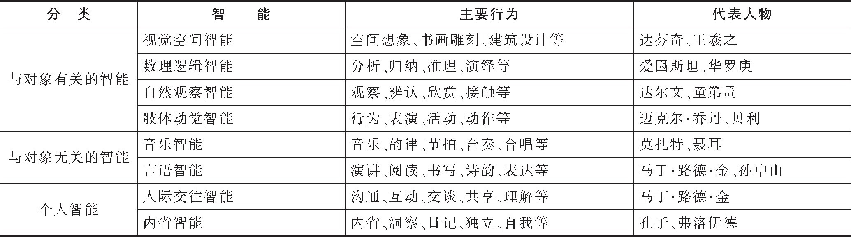

市面上的自适应学习平台往往也要对用户进行专门的测试以获取更细节的数据。**我们现有的数据无法支撑这类智能评估。**

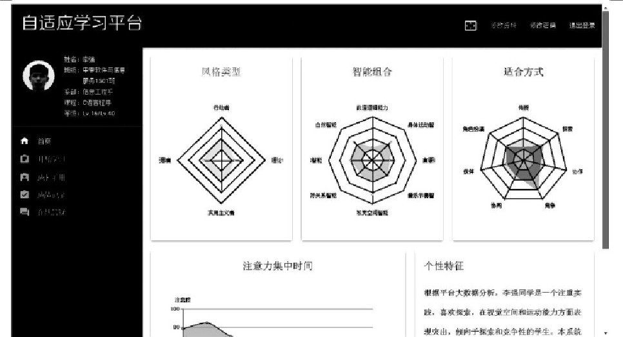

最后，多样性。这个很有意思，因为我们之前并没有考虑到可以收集使用软件的用户使用软件的信息。像是用户的点击次数、用户的常用模块、用户的使用时长这些全都可以进行统计。收集这些信息，可以方便后面的软件优化体验。为保证用户的隐私，或许我们可以搞个什么“用户优化体验计划”，让有需求的自己勾选。

## 设计

如以上分析，我们在设计时，可分为管理、教师、学生端。其中学生只能看、教师可录入和修改信息，而管理可以调整模块功能，包括一些模块的显示和隐藏。

对录入信息手段而言，推荐提供固定模板的excel表给用户，让用户自己填入相应信息，之后导入软件。也可以在软件内输入。信息录入和修改分为“学生信息修改”、“考试信息修改”、“考勤信息修改”等若个独立模块，之后再创建关联子表进行联系。

对评价方式而言。推荐使用统计而非预测，如统计学生排位信息并可视化。

对优化用户体验而言。推荐“用户优化体验计划”，勾选该计划的用户收集其使用信息。

## 参考文献

[1]袁莉,曹梦莹,约翰·加德纳,迈克尔·奥利里.人工智能教育评估应用的潜力和局限[J].开放教育研究,2021,27(05):4-14.

[2]于旭明.自动化方法在教育人工智能系统设计中的应用[J].电子技术与软件工程,2021(17):186-187.

[3]周海波.基于自适应学习平台促进学生个性化学习的研究[J].电化教育研究,2018,39(04):122-128.

[4]褚楚.人工智能+教育:应用、挑战与策略研究[J].成才之路,2021(23):50-51.